Аудит сайта www.alprof.by
- ОСНОВНЫЕ ПОКАЗАТЕЛИ САЙТА

ТИЦ | 30
PR | 2/10
Наличие в Яндекс.Каталоге | Нет
Наличие в DMOZ | Нет
Кол-во проиндексированных страниц в Yandex | ~37
Кол-во проиндексированных страниц в Google | ~37
Cайт www.alprof.by имеет следующие показатели - возрастное доменное имя (более 6 лет с момента регистрации), при этом сайт не зарегистрирован в Яндекс-каталоге и не присутствует в каталоге DMOZ, имеет средние показатели ТИЦ (тематический индекс цитирования) и PR (Page Rank).
Поисковая система Google проиндексировала одинаковое количество страниц с поисковой системой Яндекс. Это свидетельствует о правильной настройке системы управления сайтом или записей в файле robots.txt.

- ПОЗИЦИИ В ПОИСКОВЫХ СИСТЕМАХ

Запрос | Я.Минск | G.Минск | Tut.by
Поисковые запросы
промышленный альпинизм | 7 | 13 | 37
промышленные альпинисты | 4 | 8 | -
услуги альпинистов | 5 | 24 | -
высотные работы | 11 | 28 | -
промальп | 7 | 45 | -
работы на высоте | - | - | -
высотники | - | - | -
мойка фасада | 5 | 3 | 11
мойка фасадов | 6 | 11 | 12
очистка фасада | 4 | 87 | 72
помыть фасад | 3 | 12 | 10
мойка фасада альпинистами | 3 | 1 | 4
мойка фасада на высоте | 4 | 1 | 8
высотная мойка | 5 | 8 | -
высотная очистка | 1 | 8 | 1
мойка окон | 19 | 33 | -
мойка окон альпинистами | 2 | 2 | 3
мойка окон на высоте | 2 | 2 | 5
высотная мойка окон | 1 | 6 | 15
обеспыливание | 5 | 45 | 27
обеспыливание конструкций | 1 | 3 | 5
очистка цеха | 1 | 1 | 1
промышленный клининг | 6 | 12 | 10
высотный клининг | 1 | 1 | 1
обеспыливание балок | 1 | 42 | 2
очистка от пыли | 30 | 32 | 53
очистка производств | 55 | - | -
ремонт фасада | 3 | 12 | 17
покраска фасада | 36 | 46 | -
текущий ремонт фасада | 1 | 10 | 1
монтаж баннера | 2 | - | 54
высотный монтаж | 2 | 2 | 1
монтаж наружной рекламы | 6 | 3 | 12
повесить баннер | 2 | 94 | 6
растяжка баннера | 25 | 56 | 30
монтаж рекламы | 11 | - | -
очистка кровли от снега | 2 | - | 25
очистка снега с крыш | 9 | - | 103
почистить крышу от снега | - | 14 | -
оформление фасадов | 25 | 14 | -
украшение фасадов | 23 | 8 | -
ремонт цеха | 1 | 1 | 1
очистка потолка | 89 | - | -
покраска потолков | - | 86 | -
демонтаж дымовых труб | 13 | 13 | -
герметизация стыков | 2 | - | 13
герметизация межпанельных стыков | 2 | - | 6
ремонт стыков | 2 | 12 | -
монтаж водосточной системы | - | - | -
ремонт водосточной системы | 2 | 19 | -
монтаж водосточки | - | - | -
послестроительная мойка | 1 | 2 | 3

Для понятия общей картины позиций Вашего сайта я сделал анализ их позиций в основных поисковых системах (Яндекс, Google, Tut.by). Там, где стоит "-" - это значит, что данный поисковый запрос не присутствует в ТОП-100 поисковой системы. Нужно также понимать, что в разных регионах (у кого то по IP в браузере может стоять определенный город, например, Могилёв, выдача по тем или иным поисковым фразам может немного отличаться (как правило +-2-5 позиций)). Я проверял по региону - "Минск".

На основании проведенного анализа поисковых фраз, представленных в списке выше, можно увидеть, что общий курс продвижения сайта выбран верно. Сайт занимает лидирующие позиции по многим основным запросам.
- РАЗБИВКА ЗАПРОСОВ

Очень важно верно распределить запросы семантического ядра (если оно есть) по посадочным страницам Вашего сайта. Правильное распределение запросов по целевым страницам будет способствовать как более оперативному и грамотному продвижению, так и в конечном итоге скажется на конверсии ресурса. На сайте www.alprof.by это практически реализовано - на сайте имеются отдельные страницы для конкретного вида услуг.
- СЕМАНТИЧЕСКОЕ ЯДРО САЙТА И ТЕКСТОВОЕ НАПОЛНЕНИЕ САЙТА

«Семантическое ядро сайта – это список наиболее важных и высококонкурентных запросов, по которым планируется его продвижение в поисковых системах.»
Для успешного продвижения сайта важным моментом является его наполненность уникальным текстовым материалом, который пишется, руководствуясь семантическим ядром сайта, а также качественная оптимизация контента (текста и статей на сайте) под текущие требования поисковых систем (Яндекс, Google). В настоящее время поисковые системы помимо уникальности текстового контента (текст на Вашем сайте уникален), способны также оценивать наличие «воды» и «тошноты» ключевых слов в тексте, поэтому при написании текстов для страниц сайта следует обращать внимание на данные показатели, либо, при заказе написания статей у копирайтеров, обратить на это их внимание. Оценку текста можно произвести в бесплатном сервисе Семантический анализ текста, вставив текст в поле и нажав "Проверить".
- ВНУТРЕННЯЯ ОПТИМИЗАЦИЯ

Ошибки, найденные в ходе анализа контента:
- Чрезмерное использование тегов <strong></strong> на многих страницах сайта, в том числе используется в заголовках на страницах. Это может быть со временем воспринято поисковыми системами, как спам и попытка манипуляции (особенно при заключении в данный тег ключевых слов), что в целом ухудшает рост сайта и грозит наложением фильтра на сайт со стороны ПС. Их можно заменить на <b></b> (если действительно нужно что то выделить важное жирным) или оформить стилями через CSS;
- В коде текста много лишних тегов, которые могу появляться в случае, если на сайте не установлен современный редактор или тексты на сайт вставляются напрямую из Word. Это перегружает код и выглядит так:
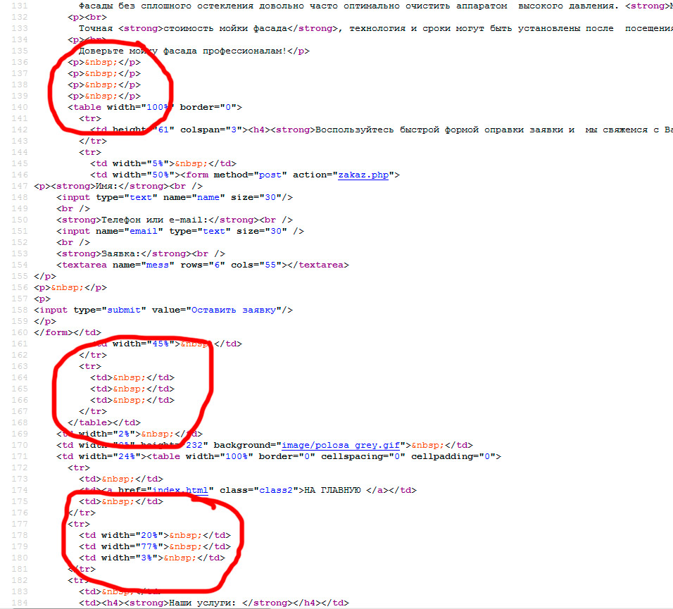
- Метатеги keywords заполнены некорректно на всех страницах, так как они одинаковые для всех страниц. Рекомендуется добавить в них релевантные ключевые слова, соответствующие конкретной странице (не является критической ошибкой, а носит лишь рекомендательный характер и рекомендуется их заполнить, т.к. именно они описывают точное содержание страницы для поискового робота);
- Некорректная оптимизация тегов title у большинства страниц - короткие заголовки страниц. Рекомендуется сделать их немного более объемными, заключив релевантные ключевые фразы без переспама, а также добавить название сайта в последнюю часть заголовка страницы, чтобы уникализировать их в общей массе;
- На страницах сайта несколько раз повторяется тег <h1></h1>. Это ошибка, так как заголовок <h1></h1> должен быть самым первым в единственном числе и содержать релевантную конкретной странице поисковую фразу;
- ТЕХНИЧЕСКАЯ ОПТИМИЗАЦИЯ
В ходе аудита были обнаружены следующие ошибки в технической оптимизации ресурса:
- Рекомендуется убрать добавление .html ко многим страницам сайта, а также по возможности сделать транслит алиасов на более релевантные. Например, сделать адрес страницы http://www.alprof.by/sneg.html таким - http://www.alprof.by/ochistka-snega и так со всеми остальными по аналогии. В будущем это существенно поможет сайту подняться в поиске;
- После этого необходимо составить новую карту сайта (файл sitemap.xml) и отправить сайт на переиндексацию. Это желательно сделать после того, как полностью будут убраны лишние теги из кода о которых я писал в пункте 5;
- Страница 404 ошибки не оптимизирована для пользователей. Рекомендуется настроить обработку 404 ошибки:
При запросе документа с несуществующим адресом, страница должна отдавать 404 отклик сервера и выводить сообщение, что адрес набран неверно.
Создать страницу 404 ошибки в стиле сайта, но оформить ее визуально отличной от других страниц, задействовав только фон и логотип сайта (без дополнительных блоков и лишней информации). Разместить на странице следующий текст:

<h1>Данная страница не существует!</h1>
Вы можете <a href=”http://www.alprof.ru/”>перейти на главную страницу сайта</a>

- На сайте обнаружены внешние ссылки (ссылки, ведущие на иной ресурс).

Внешние ссылки отрицательно влияют на продвижение, так как ссылочная масса сайта постепенно перетекает на другой ресурс. Поэтому внешние ссылки необходимо либо удалить с сайта, либо всем ссылкам присвоить атрибут тега «nofollow»;
- Код не проходит валидацию, подробнее по ссылке https://validator.w3.org/nu/?doc=http%3A%2F%2Fwww.alprof.by%2F;
- Обнаружена ошибка в CSS, подробности по ссылке: http://jigsaw.w3.org/css-validator/validator?uri=http%3A%2F%2Falprof.by;
- Обнаружены ошибки с помощью анализа сайта в Page Speed (анализатор ПС Гугл, который выявляет проблемы с загрузкой сайта и предлагает способы их решения). Все рекомендации вы найдете по ссылке:
https://developers.google.com/speed/pagespeed/insights/?url=http%3A%2F%2Fwww.alprof.by%2F.

Проблемы с загрузкой сайта негативно влияют, как на индексацию ресурса, так и на поведенческие факторы. Проблемы есть как со скоростью загрузки на мобильных устройствах, так и на компьютерах.
- ВНЕШНЯЯ ОПТИМИЗАЦИЯ

Проанализировав обратную ссылочную массу сайта www.alprof.by, можно обнаружить, что количество внешних ссылок за последний год существования сайта составляет на данный момент 153 шт., что достаточно для доменного имени такого возраста, при условии, что сайты, где размещены обратные ссылки являются качественными и схожи по тематике с продвигаемым сайтом.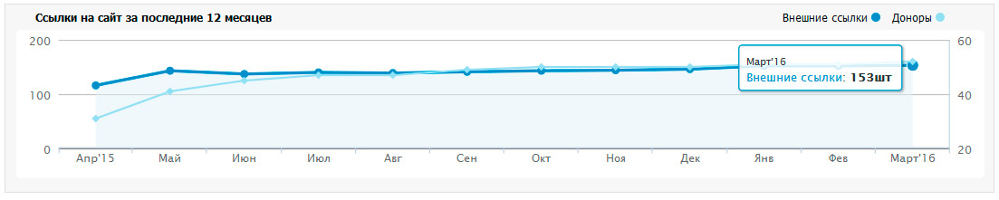

Проанализировав метод составления текстов ссылок, можно сделать вывод, что плотность анкор листа соответствует оптимальной. При формировании анкоров ссылок видно, что внимание уделяется соотношению «точное вхождение запроса в анкор ссылки» к словоформам ключевика в анкоре, что позитивно сказывается на плотности анкор листа и общему положению сайта при ранжировании. Данный факт положительно влияет на динамику сайта по продвигаемым запросам. В обратных ссылках найдено около 603 различных анкоров, что говорит о правильной стратегии их составления и размещения на других сайтах.

ВАЖНО! Ссылаться нужно не только на главную, но и на внутренние страницы.

8. ПОВЕДЕНЧЕСКИЙ ФАКТОР

Сегодня многие поисковые системы (особенно Яндекс) в своих алгоритмах ранжирования уделяют особое внимание поведенческому фактору. Неудовлетворительное юзабилити сайта может в будущем привести к понижению сайта в выдаче по продвигаемым запросам.

При поверхностном анализе юзабилити сайта обнаружено:
- С точки зрения удобства просмотра сайта, в том числе изображений в каталоге товаров на нем, рекомендуется сделать возможность увеличения фото при клике или наведении, чтобы можно было более детально изучить конкретный товар;
- Рекомендуется расширить на сайте данные о компании, в т.ч. можно добавить информацию о первых лицах, о менеджерах, с которыми будут работать Ваши клиенты, их фото для большего доверия. Это даст понять пользователю, что за организацией стоят реальные люди и поможет принять положительное решение о сотрудничестве;
- Если у Вас имеются фотографии Вашего офиса, различные лицензии и сертификаты - можно смело разместить их на сайте. Такая информация способствует повышению доверия покупателей к сайту. Кроме того, поисковые системы также обращают на это внимание, так как сейчас на Вашем сайте изображения практически отсутствуют;
- Рекомендуется разместить дополнительную контактную информацию на сайте, если таковая имеется (icq, skype, Viber или WhatsApp). Сейчас такие средства коммуникации, помимо уже установленного онлайн консультанта все более востребованы;
- Так как в последние годы особое место в продвижении сайтов уделяется социальным сетям (т.н. SMO), то для большего распространения информации о товарах, можно добавлять на сайт видеоролики. Видеохостинги, вроде YouTube, также являются хорошим источником целевого трафика, поэтому необходимо также уделять внимание продвижению сайта через эти сервисы. Просмотр видеоролика позволяет задержать посетителя на сайте, что увеличивает общий показатель поведенческого фактора;
- Не совсем удобным является то, что при переходе на страницу "Контакты" их не сразу видно, поэтому необходимо пользоваться прокруткой. Рекомендуется выровнять по высоте контакты и форму обратной связи:
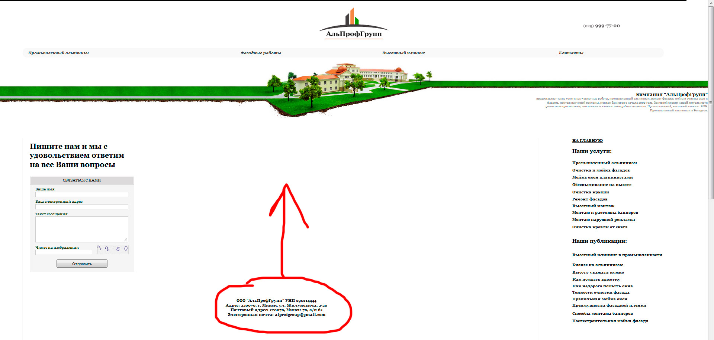
- Рекомендуется также добавить отдельным пунктом обновляемый раздел "Акции" или "Спецпредложения". Посетитель должен знать, что Вы активно работаете над улучшением сервиса и постоянно проводите приятные акции для своих потенциальных клиентов;
- На сайт желательно добавить раздел "Отзывы", что будет способствовать повышению доверия со стороны посетителей, так как большой процент пользователей обращают на это внимание;
- Отсутствует система поиска по сайту. Сайт имеет сложную тематику, поэтому поиск желательно установить на сайта для удобства и быстрого поиска нужной информации, а также для увеличения времени нахождения посетителей на сайта, что улучшит поведенческий фактор сайта в целом;
- Не совсем понятно, для какой цели в футере (нижняя часть сайта) размещены ссылки, дублирующие услуги из правого меню, а также разбросанное расположение счетчиков посетителей. Рекомендуется убрать ссылки из нижней и выровнять счетчики:
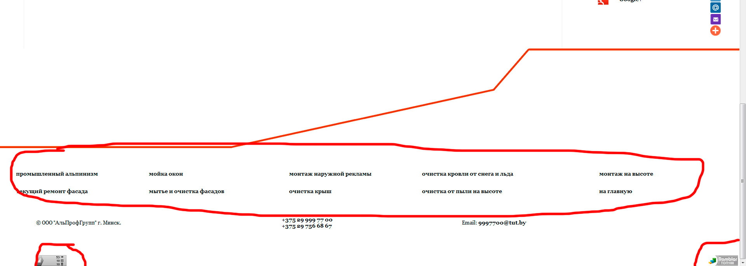

- Для того, чтобы он был более удобным для целевых посетителей, рекомендуется сделать удобным оба меню - верхнее и правое. В верхнее меню необходимо вынести основные разделы, такие, например, как "Главная" (которого там нет на многих внутренних страницах), "О компании", "Отзывы", "Акции", "Наши работы", "Написать нам", "Наши публикации", "Сотрудничество" и "Контакты", а в правом меню оставить только виды оказываемых услуг. Это самая удобная структура в Вашем случае и будет работать более эффективно, не путая посетителей Вашего сайта;
- Непонятно по какому принципу работает правое меню с услугами, так как при переходах на разные пункты меню отображается их разное количество в зависимости от нахождения на той или иной странице:
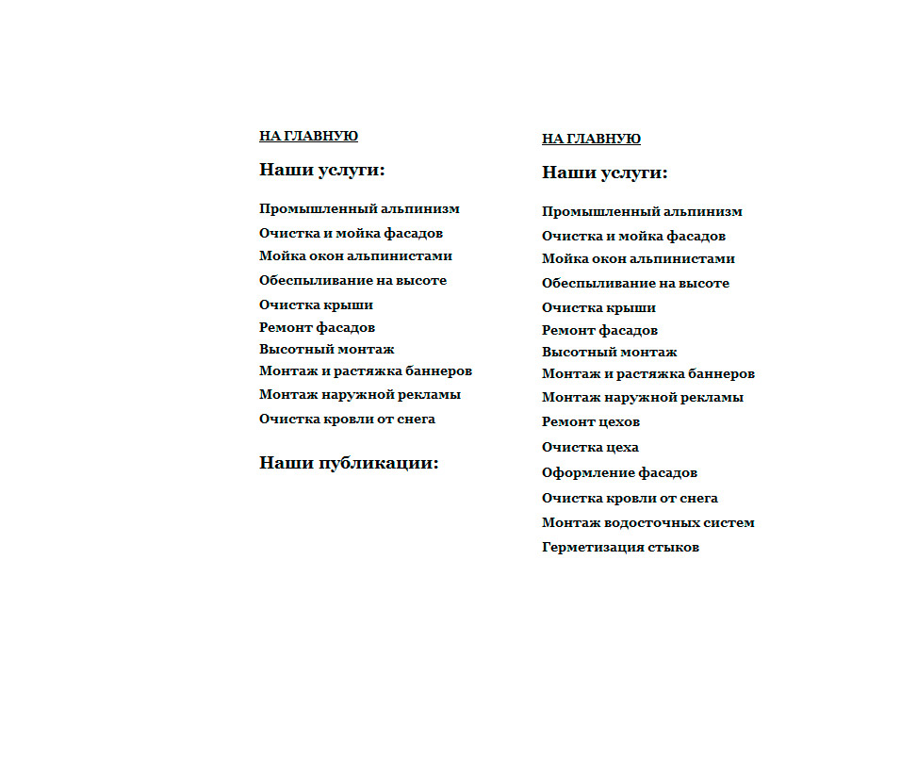
- Контактный телефон в шапке сайта лучше сделать текстом, а не картинкой, так как будет возможность осуществить быстрый звонок с мобильных устройств;
- Сделать нормальный отступ от края здесь, так как кажется, что не весь текст виден:
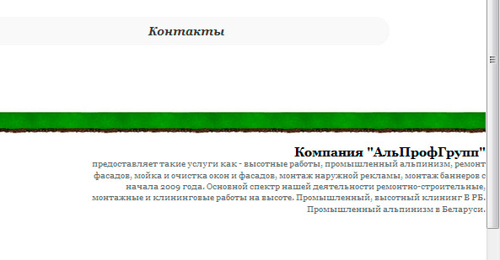
9. ОБЩИЙ ВЫВОД ПО ПРОДВИЖЕНИЮ

Видимость сайта и конверсию посетителей можно существенно повысить. Рекомендуется обратить внимание на внутреннюю оптимизацию сайта, выполнив ее согласно современным требованиям поисковых систем, то есть следуя описанным выше рекомендациям.

Исключение сайта из Яндекс.Каталога и возможные скачки при ранжировании обусловлены наложением фильтра на сайт, так как он откровенно переоптимизирован (переспамленные тексты, лишние теги, ссылки для поисковиков, а не для людей). Данный фильтр, как правило, снимается автоматически после того как на сайте будут исправлены ошибки и сайт будет переиндексирован с новым содержанием. Просто необходимо убрать все лишнее, сделать удобные меню, текст для людей и он будет стабильно в ТОПе.

Также можно продолжать увеличивать обратную ссылочную массу, как на главную страницу, так и обязательно на внутренние страницы, путем приобретения тематических ссылок с качественных тематических ресурсов. Подобрать хорошего донора сегодня сложно, поэтому зачастую лучше купить 1 дорогую ссылку с хорошего незаспамленного ресурса, чем тратить денежные средства на 10 не эффективных и недорогих. Дополнительно увеличить его посещаемость и нарастить трафик, можно следующими способами:

- Реклама на форумах (есть специальные сервисы (Адвего, как пример), где можно дать задание и люди будут проводить на форумах вирусную рекламу Вашего сайта);
- Группы в социальных сетях и реклама в них же;
- Новостные порталы и статейники, блоги, тематические сайты.

Таким образом будет постепенно увеличиваться обратная ссылочная масса и общий трафик на Ваш сайт с новых сторонних ресурсов. То есть это все легально и является естественным приростом, что понравится и поисковым системам. Особое внимание уделяйте безанкорным ссылкам на Ваш сайт и ссылкам на внутренние страницы сайта.

Следование всем описанным выше рекомендациям позволит значительно повысить рейтинг сайта, избежать наложения санкций со стороны ПС Яндекс и Google, повысить его позиции в поисковых системах.

